Информационная система управления ресурсами медицинских организаций Тюменской области

ЭТАП № 3
Настройка (адаптация) Системы по дополнительным заданиям Заказчика

ПОЛЬЗОВАТЕЛЬСКАЯ ИНСТРУКЦИЯ

СЭМД Протокол радиологического/радиотерапевтического лечения (CDA) Редакция 1

На 3 листах

г. Тюмень
2025 г.

Пользовательская инструкция
Для возможности формирования СЭМД в системе реализован новый шаблон медицинского документа (ШМД) Протокол радиологического/радиотерапевтического лечения.
Под профилем доступа Врач амбулатории зайти в подсистему Контроль исполнения – АРМ врача поликлиники. Выбрать пациента, записать на прием, открыть случай. Либо под профилем доступа Врач стационара зайти в подсистему Отделение – Пациенты отделения, встать на строку с пациентом и на командной панели нажать кнопку «Добавить МД». В списке документов выбрать Протокол радиологического/радиотерапевтического лечения.
Нажать кнопку «Заполнить на основании», отобразился для выбора сформированный ранее МД План радиологического/радиотерапевтического лечения (рис.1)
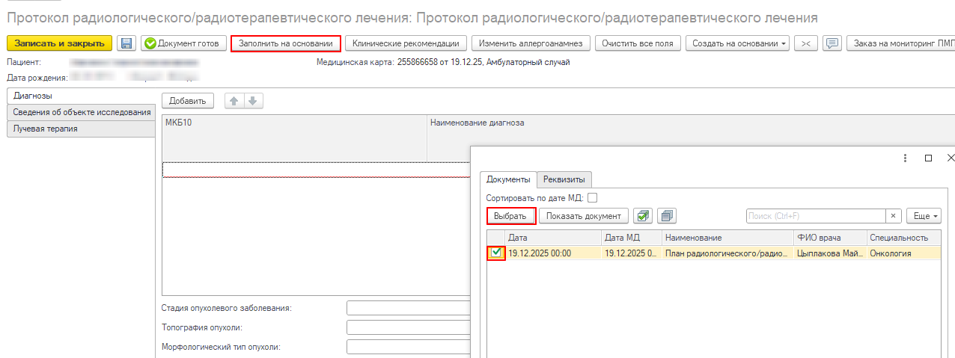
Рис.1 Заполнение текущего МД на основании предыдущего МД
После выбора ШМД вся информация из Плана перенесена в Протокол.
На вкладке «Лучевая терапия» заполнить информацию о статусе и результате проведенного лечения (рис.2)
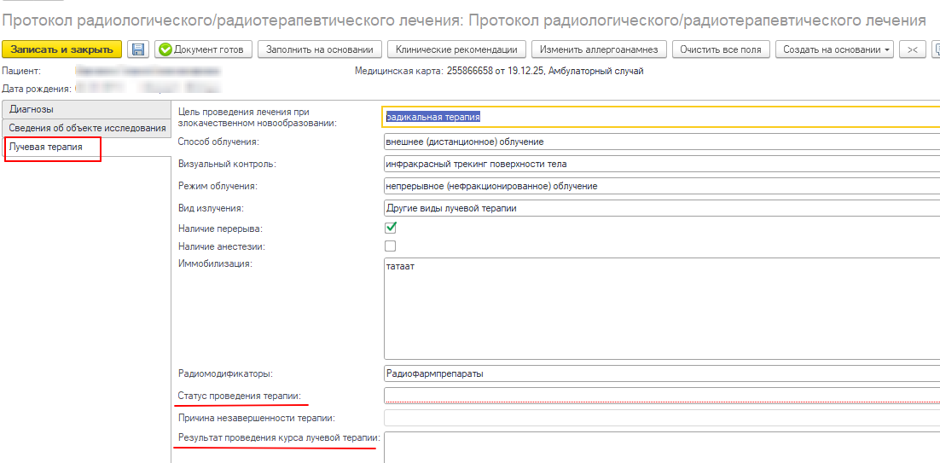
Рис.2 Дополнительные поля на вкладке «Лучевая терапия»
После формирования документа выполнить команду «Документ готов» и обязательно подписать ЭП врача.

Далее, ответственное лицо отбирает и подписывает документ подписью МО.

Пользователю с профилем доступа Администратор зайти в Функции для технического специалиста – справочник Федеральные веб сервисы ЭМД, отобрать тип МД Протокол радиологического/ радиотерапевтического лечения (CDA) Редакция 1, убедиться, что СЭМД Зарегистрирован (рис.3)

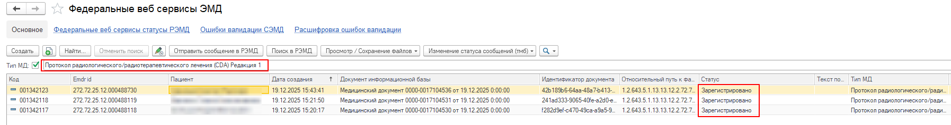

Рис.3 Проверка регистрации СЭМД

При возврате статуса «Ошибка пакета», нужно ознакомиться с текстом ошибки. Если исправление возможно на уровне пользователя, нужно отменить проведение МД, внести исправления, снова провести и подписать документ.

